山西大学附中
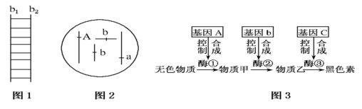
2011~2012学年第二学期高一（5月）月考
生物试题
（考查时间：60分钟）(考查内容：以必修二第4章至第6章第1节为主)
第Ⅰ卷（选择题，共50分）
- 选择题：本卷共25小题，每小题2分，共50分，每小题只有一个选项最符合题意。
1．下列物质合成时，需要模板的是
A．磷脂和蛋白质 B．DNA和酶
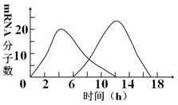
C．性激素和胰岛素 D．神经递质和受体
2.右图表示两基因转录的mRNA分子数在同一细胞内随时间变化的规律。若两种mRNA自形成至翻译结束的时间相等，两基因首次表达的产物共存至少需要（不考虑蛋白质降解）
A.4h B.6h C.8h D.12h
3.下列关于蛋白质合成的叙述，错误的是
A.噬菌体利用细菌的酶合成自身的蛋白质
B.绿色植物可以合成自身所需的蛋白质
C.tRNA、mRNA、rRNA都参与蛋白质的合成
D.肺炎双球菌利用人体细胞的核糖体合成自身的蛋白质
4.下面关于tRNA和氨基酸的相互关系的说法正确的是
A.每种氨基酸都由一种特定的tRNA携带 B.每种氨基酸都可由几种tRNA携带
C.一种tRNA可以携带几种结构相似的氨基酸 D.一种氨基酸可由一种或几种tRNA携带
5.下列关于低温诱导染色体加倍实验的叙述，正确的是
A. 原理: 低温抑制染色体着丝点分裂，使子染色体不能分别移向两极
B．解离：盐酸酒精混合液和卡诺氏液都可以使洋葱根尖解离
C．染色：改良苯酚品红溶液和醋酸洋红溶液都可以使染色体着色
D．观察：显徽镜下可以看到大多数细胞的染色体数目发生改变
6.已知某蛋白质分子有2条多肽链组成，共含有198个肽键，翻译成这个蛋白质分子的mRNA中碱基A和G共200个,则转录成该mRNA的基因中至少应有C和T的个数共多少个
A.400 B.200 C.600 D.800
7.下列说法正确的是

A．由图2所示的基因型可以推知：该生物个体肯定不能合成黑色素
B．若b₁链的(A＋T＋C)/b₂链的(A＋T＋G)＝0.3，则b₂为RNA链
C．若图2中的2个b基因都突变为B，则该生物体可以合成出物质乙
D．图2所示的生物体中肯定存在某细胞含有4个b基因
8.下列关于原核细胞和真核细胞中的转录和翻译过程，叙述正确的是
A.二者都是转录尚未完成，就开始翻译过程
B.二者均可由多个核糖体共同完成一条多肽链的翻译
C.二者都可在细胞核中发生
D.二者均以基因为单位进行转录和翻译
9. 下图为蛋白质合成示意图（图中甲表示甲硫氨酸，丙表示丙氨酸），下列说法正确的是
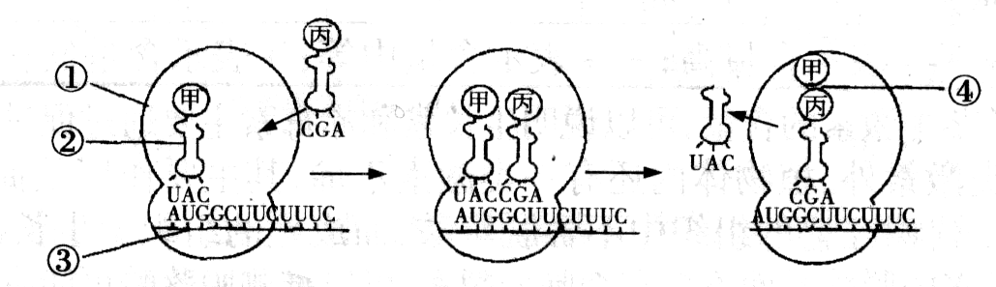

A．若③上的某一个碱基发生了改变，一定会引起生物性状的改变
B．组成②的单体是核糖核苷酸，②在生物体内共有61种
C．该图表示翻译过程，丙氨酸的密码子是CGA
D．若合成蛋白质的基因中有3000个碱基对，则合成的蛋白质中最多有氨基酸500个
10.已知AUG、GUG为起始密码，UAA、UGA、UAG为终止密码。某原核生物的一个信使RNA碱基排列顺序如下：A—U—U—C—G—A—U—G—A—C……（40个碱基）……C—U—C—U—A—G—A—U—C—U，此信使RNA控制合成的蛋白质含氨基酸的个数为
A.20个 B.15个 C.16个 D.18个
11.有人在不同的温度下培育具有相同基因组成的棒眼果蝇，统计发育出来的果蝇复眼中的小眼数，结果如下：
温度(℃) | 15 | 20 | 25 | 30
雌棒眼果蝇复眼的小眼数(个) | 214 | 122 | 81 | 24
雄棒眼果蝇复眼的小眼数(个) | 270 | 160 | 121 | 74
以上实验表明，棒眼果蝇在发育过程中
A．温度和性别影响了基因的转录
B．温度和性别对复眼中的小眼数目是有影响的
C．影响小眼数目的外界因素只有温度
D．温度和性别都是影响小眼数目的根本因素
12.下列叙述错误的是
A.基因突变是生物变异的根本来源
B.基因突变使一个基因变成它的等位基因
C.基因重组只能产生新的基因型，不能产生新的基因，因此对生物进化没有作用
D.有性生殖过程中可发生基因重组
13.下列关于染色体组、单倍体和二倍体的叙述中，不正确的是
A.一个染色体组中不含同源染色体
B.由受精卵发育成的，体细胞含有两个染色体组的叫二倍体
C.含一个染色体组的个体是单倍体，单倍体不一定只含一个染色体组
D.人工诱导多倍体唯一的方法是用秋水仙素处理萌发的种子或幼苗
14.下列关于“生物的变异和人类遗传病与优生”的叙述中，正确的有
①基因突变都会遗传给后代 ②染色体变异产生的后代都是不育的 ③单倍体均是由未受精的卵细胞发育而来的 ④先天性疾病都是遗传病 ⑤基因突变是单基因遗传病的根本原因
A.1个 B.2个 C.3个 D.4个
15.下列不是有丝分裂和减数分裂的过程中均可产生的变异是
A．DNA复制时发生碱基对的增添、缺失或改变，导致基因突变
B．非同源染色体之间发生自由组合，导致基因重组
C．非同源染色体之间交换一部分片段，导致染色体结构变异
D．着丝点分裂后形成的两条染色体不能移向两极，导致染色体数目变异
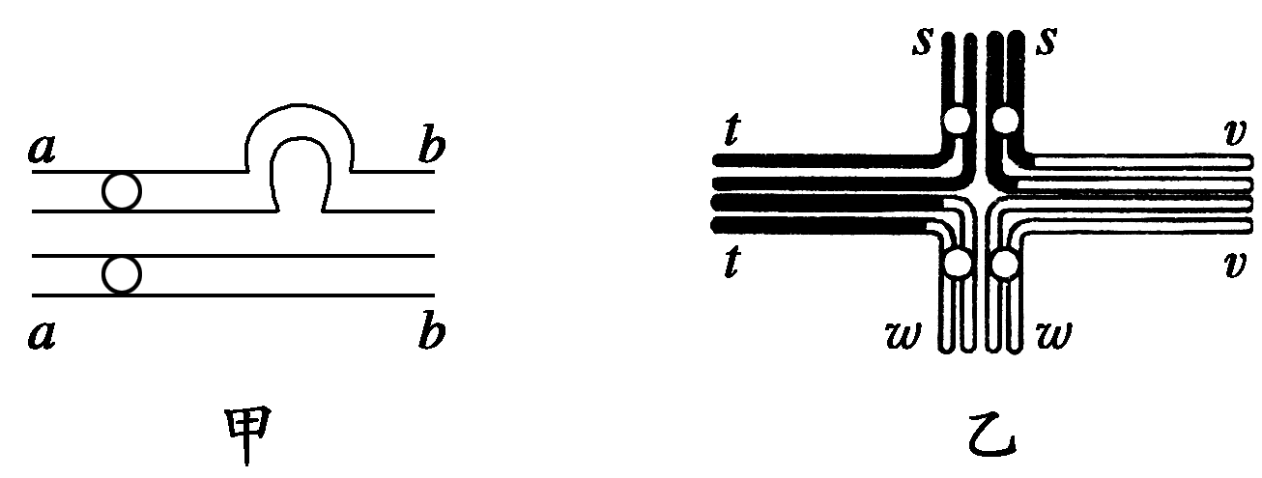
16.生物的某些变异可通过细胞分裂某一时期染色体的行为来识别。甲、乙两模式图分别表示细胞减数分裂过程中出现的“环形圈”、“十字形结构”现象，图中字母表示染色体上的基因。下列有关叙述正确的是
A．甲、乙两种变异类型分别属于染色体结构变异、基因重组
B．甲图是由于个别碱基对的增添或缺失，导致染色体上基因数目改变的结果
C．乙图是由于四分体时期同源染色体非姐妹染色单体之间发生交叉互换的结果
D．甲、乙两图常出现在减数第一次分裂的前期，染色体数与DNA数之比为1∶2
17.某些类型的染色体结构和数目的变异，可通过对细胞有丝分裂中期或减数第一次分裂时期的观察来识别。a、b、c、d为某些生物减数第一次分裂时期染色体变异的模式图，它们依次属于
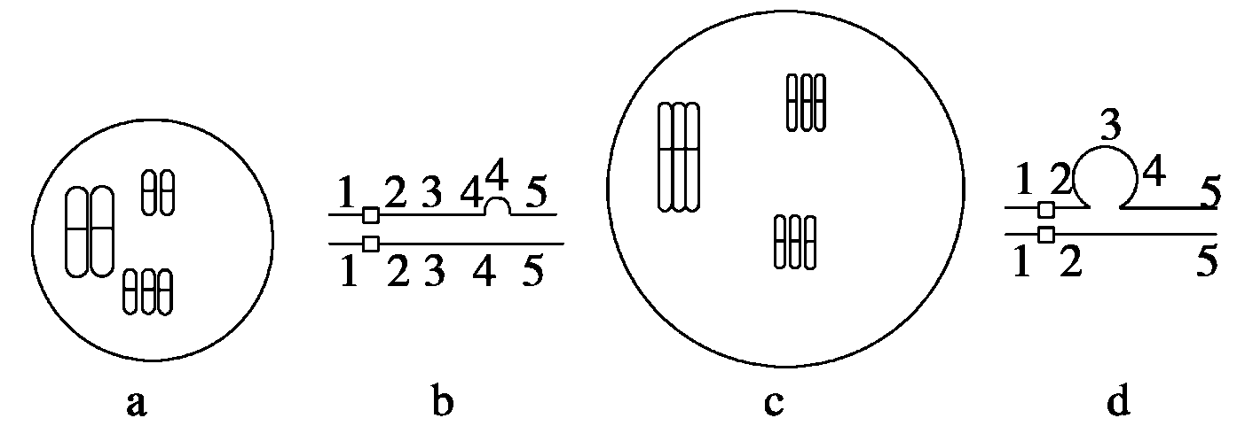
A.三倍体、染色体片段增加、三体、染色体片段缺失
B.三倍体、染色体片段缺失、三体、染色体片段增加
C.三体、染色体片段增加、三倍体、染色体片段缺失
D.染色体片段缺失、三体、染色体片段增加、三倍体
18.在农业生产中，人们常利用生物学原理来培育新品种以提高作物产量。下列有关叙述错误的是
A.使用一定浓度的生长素类似物处理未授粉的番茄雌蕊柱头而获得无子番茄，该无子番茄的变异性状属于不可遗传变异
B.将不能稳定遗传的高秆抗病小麦杂交得到能稳定遗传的矮秆抗病小麦，其原理是基因重组
C.诱变育种可以提高突变率，在较短时间内获得更多的变异类型
D.将二倍体番茄的花药离体培养并经生长素处理，得到的番茄植株每对同源染色体上成对的基因都是纯合的，自交产生的后代不发生性状分离
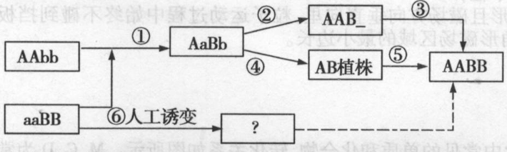
19.下图表示用AAbb和aaBB两个品种的某种农作物培育出AABB品种的过程，相关叙述不正确的是

A．基因重组可发生在图中的①②③④步骤。
B．经步骤⑥(人工诱变)处理获得的品种基因型不一定是AABB。
C．①和②所采用的方法分别是杂交和测交。
D．若该植物是两年生植物(第一年秋冬季播种，第二年春夏季开花、结果)，则通过“①—④一⑤”途径获得基因型为AABB的植株至少需要3年。
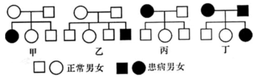
20.下图所示为四个遗传系谱图，下列有关的叙述中正确的是

A．甲和乙的遗传方式完全一样
B．家系丁中这对夫妇若再生一个女儿是正常的几率为1／8
C．家系乙中若父亲携带致病基因则该遗传病由常染色体隐性基因控制
D．家系丙中的父亲不可能携带致病基因
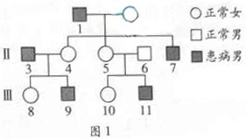
21.某班同学对一种单基因遗传病进行调查，绘制并分析了其中一个家系的系谱图（如图1）。下列说法正确的是
A.该病为常染色体显性遗传病
B.II-5是该病致病基因的携带者
C.II-5和II-6再生患病男孩的概率为1/2
D.III-9与正常女性结婚，建议生女孩
22.原发性低血压是一种人类的遗传病。为了研究其发病率与遗传方式，正确的方法是
①在人群中随机抽样调查并计算发病率 ②在人群中随机抽样调查研究遗传方式
③在患者家系调查并计算发病率 ④在患者家系中调查研究遗传方式
A.①② B.②③ C.③④ D.①④
23.多基因遗传病是一类在人群中发病率较高的遗传病。以下疾病属于多基因遗传病的是
①哮喘病 ②21三体综合征 ③抗维生素D佝偻病 ④青少年型糖尿病
A．①② B．①④ C．②③ D．③④
24.下列关于人类遗传病的叙述，错误的是
①一个家族仅一代人中出现过的疾病不是遗传病②一个家族几代人中都出现过的疾病是遗传病③携带遗传病基因的个体会患遗传病④不携带遗传病基因的个体不会患遗传病
A．①② B．③④ C．①②③ D．①②③④
25.某家系中有甲、乙两种单基因遗传病（如下图），其中一种是伴性遗传病。相关分析不正确的是

A．甲病是常染色体显性遗传、乙病是伴X染色体隐性遗传
B．Ⅱ-2有一种基因型，Ⅲ一8基因型有四种可能
C．若Ⅲ一4与Ⅲ一5结婚，生育一患两种病孩子的概率是5/12
D．Ⅱ-3的致病基因均来自于I-2

第Ⅱ卷（非选择题 共50分）
二、非选择题：本卷4道大题，共50分。
普遍性
26.（12分，每空1分）完成概念图。
特点
随机性
应用
①
②
④ 育种

③
多害少利性
类型
基因重组
类型
⑤
可遗传变异
应用
⑥
⑦ 育种

缺失
结构变异
类型
重复
⑧
⑨
⑩

⑾
应用
⑿ 育种

成倍的改变

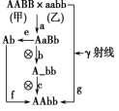
27.（9分，除4题外，每空1分）玉米(2N＝20)是重要的粮食作物之一。已知玉米的高秆（易倒伏）(A)对矮秆（抗倒伏）(a)为显性，抗病(B)对易感病(b)为显性，控制上述两对性状的基因分别位于两对同源染色体上。现有两个纯合的玉米品种甲(AABB)和乙(aabb)，据此培养AAbb品种。
根据材料分析回答：
(1)由品种AABB、aabb经过a、b、c过程培育出新品种的育种方式称为_______。
(2)过程e常采用________________由AaBb得到Ab个体。与过程a、b、c的育种方法相比，过程a、e、f的优势是 。
(3)上述育种方法中，最不容易获得矮秆目标品种的是[ ] ，原因是_____________________________________________________。
(4)在一块高秆(纯合子)玉米田中，发现了一株矮秆玉米。请设计实验方案探究该性状出现的可能的原因(简要写出所用方法、结果和结论)(3分)

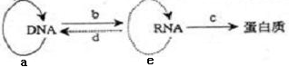
28.（9分，每空1分）中心法则揭示了生物遗传信息由DNA向蛋白质传递与表达的过程。请回答下列问题。

（1）a、b、c、d所表示的四个过程依次分别是 、 、 和 。
（2）需要tRNA和核糖体同时参与的过程是 （用图中的字母回答）
（3）能特异性识别信使RNA上密码子的分子是 ，后者所携带的分子是 。
（4）RNA病毒的遗传信息传递与表达的途径有（用类似本题图中的形式表述）：
① ；② 。
29.（20分，每空2分）生物研究性学习小组的同学对某地区人类的甲病和乙病两种单基因遗 传病进行调查。以下是他们研究过程中得到的一些材料。
材料Ⅰ 调查中发现甲病在患有该病的家族中发病率较高，往往是世代相传；乙病的发病率较低，往往是隔代相传。
材料Ⅱ 统计甲病和乙病在该地区万人中表现情况（见下表）。
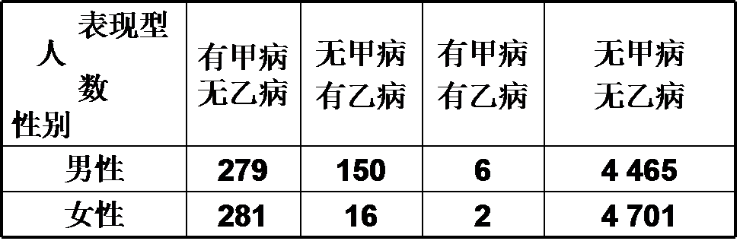
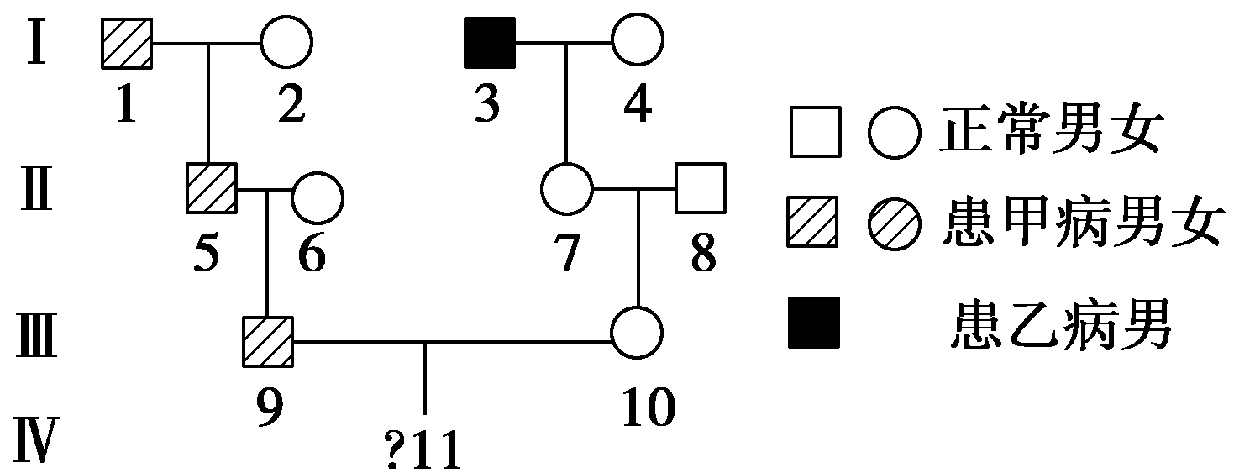
材料Ⅲ 绘制甲病和乙病在某一家族中的系谱图（见下图）。（甲、乙病分别由核基因A和a、B和b控制）。
请分析回答：

- 根据材料Ⅰ和Ⅱ可以推断，控制甲病的基因最可能位于染色体 上，控制乙病的基因最可能位于 染色体上，主要理由是 。
（2）分析两种遗传病的家族系谱图，可以得出：
①Ⅰ-3的基因型为 ，Ⅱ-6的基因型为 。
②Ⅲ-10为纯合子的概率为 。
③Ⅳ-11患甲病的概率为 ，只患乙病的概率为 。因此，Ⅲ-9和Ⅲ-10若生育 性后代，其患病的可能性会更低些。
（3）若该地区的某对表兄妹（都表现正常）婚配，后代中患遗传病的概率将增加，其原因是 。

山西大学附中
2011~2012学年第二学期高一（5月）月考
生物试题答案
一、选择题：本卷共25小题，每小题2分，共50分，每小题只有一个选项最符合题意。
题号 | 1 | 2 | 3 | 4 | 5 | 6 | 7 | 8 | 9 | 10 | 11 | 12 | 13
答案 | B | B | D | D | C | C | D | D | B | C | B | C | D
题号 | 14 | 15 | 16 | 17 | 18 | 19 | 20 | 21 | 22 | 23 | 24 | 25
答案 | A | B | D | C | D | C | C | B | D | B | D | D
二、非选择题：本卷4道大题，共50分。
26．（12分，每空1分）
①基因突变②低频性③不定向性④诱变育种⑤交叉互换⑥自由组合
⑦杂交育种⑧染色体变异⑨易位⑩倒位⑾数目变异⑿单倍体育种和多倍体育种
- （9分，除4小题3分外，每空1分）
（1）杂交育种 （2）花药离体培养 明显缩短育种年限
（3）g 诱变育种 基因突变的频率较低，而且是不定向的
（4）将矮秆玉米与高秆玉米杂交；如果子一代为高秆，子二代高秆∶矮秆＝3∶1(或出现性状分离)，则矮秆性状是基因突变造成的；否则，矮秆性状是环境引起的。或矮秆玉米与高秆玉米种植在相同环境条件下，如果两者未出现明显差异，则矮秆性状是环境引起的；否则，矮秆性状是基因突变的结果
28.（9分，每空1分）
⑴DNA复制 转录 翻译 逆转录 ⑵c ⑶tRNA（转运RNA） 氨基酸 (4)
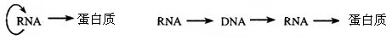

29 .(20分，每空2分）
（1）常 X 甲病男女患者人数基本相同，乙病男性患者多于女性患者
（2）①aaXbY aaXBXB或aaXBXb ②1/2 ③1/2 1/16 女
（3）增加 表兄妹之间有一部分基因相同（携带同种隐性致病基因的可能性较大）

